Rechnerstandort: Historisches Gebäude der SUB
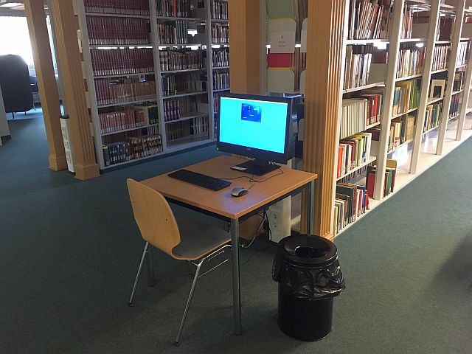
Anzahl studIT-PCs | 6
Softwareangebot | Software auf studIT-Rechnern
Straße | Papendiek 14
Raum | 1.201
Link zum Lageplan
Fehler melden | Kontakt zu studIT

